MISTRZOSTWA ZESPOŁU SZKÓŁ ZAWODOWYCH
W PIŁCE SIATKOWEJ 2009/2010

KAPITANOWIE DRUŻYN WYLOSOWALI NASTĘPUJĄCE NUMERY STARTOWE:
1 – I TL
2 – II TL
3 – II C
4 – III TL
5 – III D
6 – III E
7 – III TE

PRZEBIEG POSZCZEGÓLNYCH SPOTKAŃ :
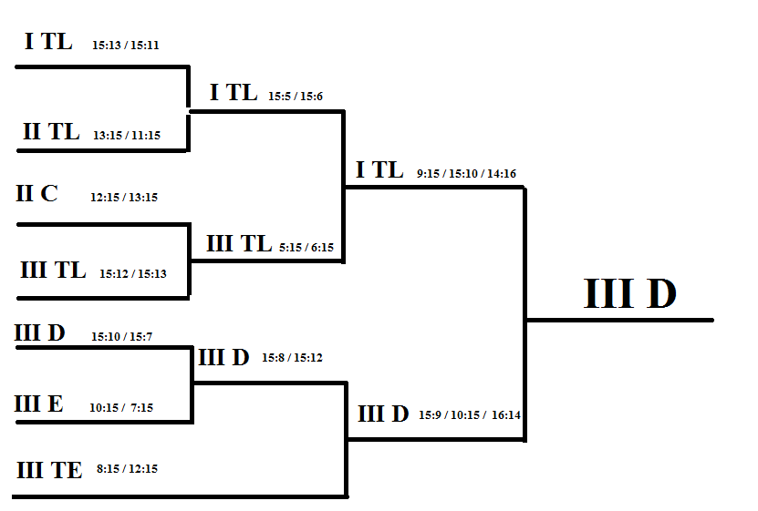
I MIEJSCE – KLASA III D
II MIEJSCE – KLASA I TL
III MIEJSCE - KLASA III TE

I MIEJSCE- KLASA III D W SKŁADZIE:
1. BOBER MARIUSZ
2. KOSIŃSKI MATEUSZ
3. KRAKOWIAK KRZYSZTOF
4. LELKOWSKI MARCIN
5. REWER MACIEJ
6. SKARZYŃSKI ZBIGNIEW
7. TOMCZYK GRZEGORZ

II MIEJSCE- KLASA I TL W SKŁADZIE:
1. ADAMSKI DAWID
2. BRZEZIŃSKI JANUSZ
3. JOPPEK GRACJAN
4. KASPRZAK MATEUSZ
5. KURKIEWICZ SŁAWOMIR
6. LISZAJ TOMASZ
7. PIOTROWSKI DANIEL

III MIEJSCE- KLASA III TE W SKŁADZIE:
1. JASKOT JUSTYNA
2. KALINOWSKI KAROL
3. KORCZ MONIKA
4. OBREMSKI KAMIL
5. RYNKOWSKI ROBERT
6. SAKOWSKI ŁUKASZ
7. TOPCZEWSKI KRZYSZTOF
8. WICIŃSKA EWELINA

